1、交易明细查询

http://222.73.203.71:8080/BizPayment/QueryTransDetails

startDate: '2017-06-21',

cardNo: '00199000008989',

endDate:'2017-07-10',

memberNo:'ptyh',

queryNum:'10',

tranType:'1'

返回：

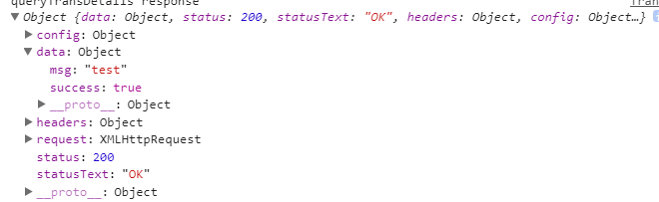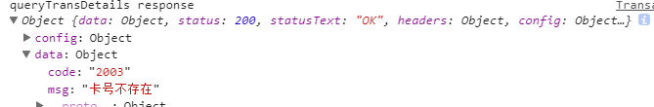

2、余额查询

http://222.73.203.71:8080/BizPayment/QueryCardBalance

参数：

cardNo: '00199000008989',

memberNo: 'ptyh'

返回：

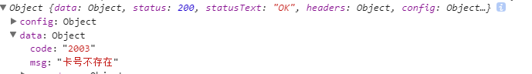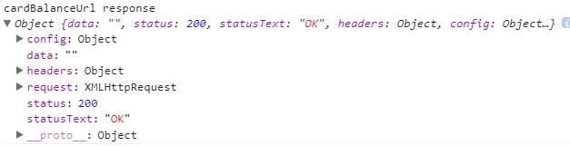

1. 红包接口

可用红包接口：

过期红包：

<http://222.73.203.71:8080/RedPacket/User/Invalid/List>

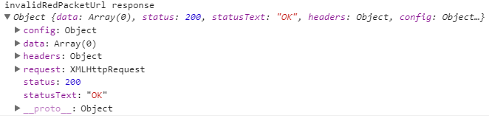

1. 通知管理

<http://222.73.203.71:8080/Notification/1/10>

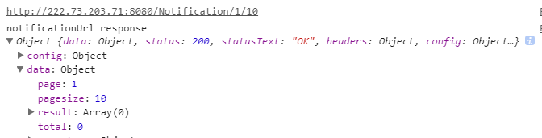

1. IT报修和物业报修
2. 游船预约

http://222.73.203.71:8080/HuizhiBoat/BoatApply/Add